令和５年度 第１回桜小学校地域協議会 議事録

日 時 令和５年 ５月２４日（水）10:00～11:00
場 所 宇都宮市立桜小学校 多目的室
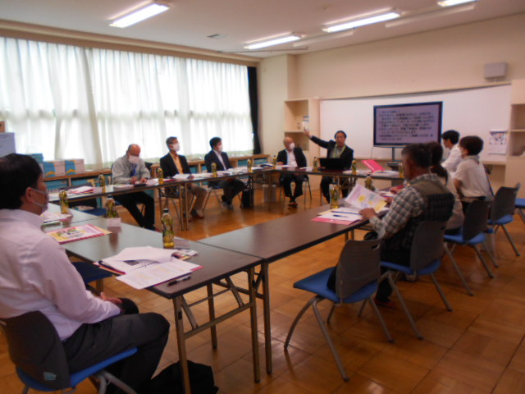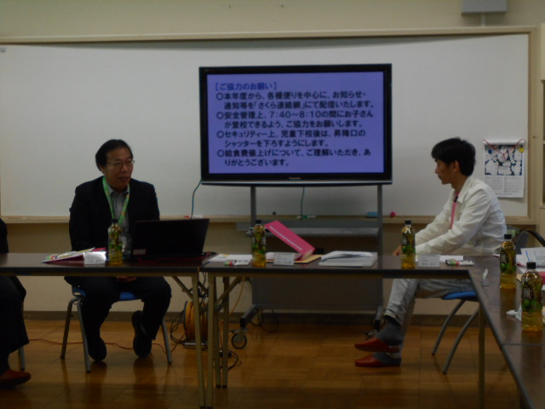
１ 開 会
２ あいさつ
・協議会長（桜小学校PTA会長）
- 学校長
- 自己紹介

３ 議事
- 委員等の承認について （副校長）
桜小学校地域協議会会則の確認
・昨年度一部変更したところ（昨年度末に承認済：元PTA 会長→顧問）を確認

（２）今年度の学校経営方針について （校長）
・新入生４８名を迎え全児童２８２名
１４学級職員３３名のスタート
・５類移行後の学校教育活動は，感染症対策を行い実施
マスクの脱着は，本人の意思で
・職員の合言葉
「一人一人のよりよい未来のために，
子どもたちの今に全力でかかわる『チーム桜』」
～笑顔で迎え，笑顔で帰す～
・子どもたちの自己肯定感を高める教育活動
「３つの創る」
子どもたちのアイディア → 「できた」「分かった」
・家庭と学校との協育・共育
・本校の伝統と歴史
１０６８５人の卒業生（R5.３.３１現在）
・協力のお願い
通知文：さくら連絡網の活用 登校時刻
下校後の昇降口シャッター 給食費の値上げ

（３）令和４年度事業報告・収支報告 （副校長）
（４）令和５年度事業計画・収支予算書 （副校長）
・5類移行後の地域協議会の活動を少しずつコロナ禍前に

（５）桜小学校地域協議会構成名簿 （副校長）
部会組織及び活動内容について

（６）令和５年度学校マネジメント
（学校評価書）について （副校長）
・今年度より「評価項目」「質問項目」が変更になった説明

（７）その他
①R５年度学校支援ボランティア
・現在の登録数の確認
②R４年度魅力ある学校づくり地域協議会活動事例集
・昨年度取材された「８の日運動」の掲載の紹介

【質問等】
まちづくり協議会長成澤さんより
①通学路の安全確保 ……… 5月上旬のドローンの件
防犯灯の取付（市予算で設置・維持費は自治会）
②「8の日運動」のボランティアの高齢化
PTAにも協力依頼
③学校施設 ……… 外トイレの洋式化を市に要望
防災の観点（避難所となる）でも

４ 閉 会
※今後の地域協議会 ７／５（水）・１１／２２（水）・２／１３（火）

